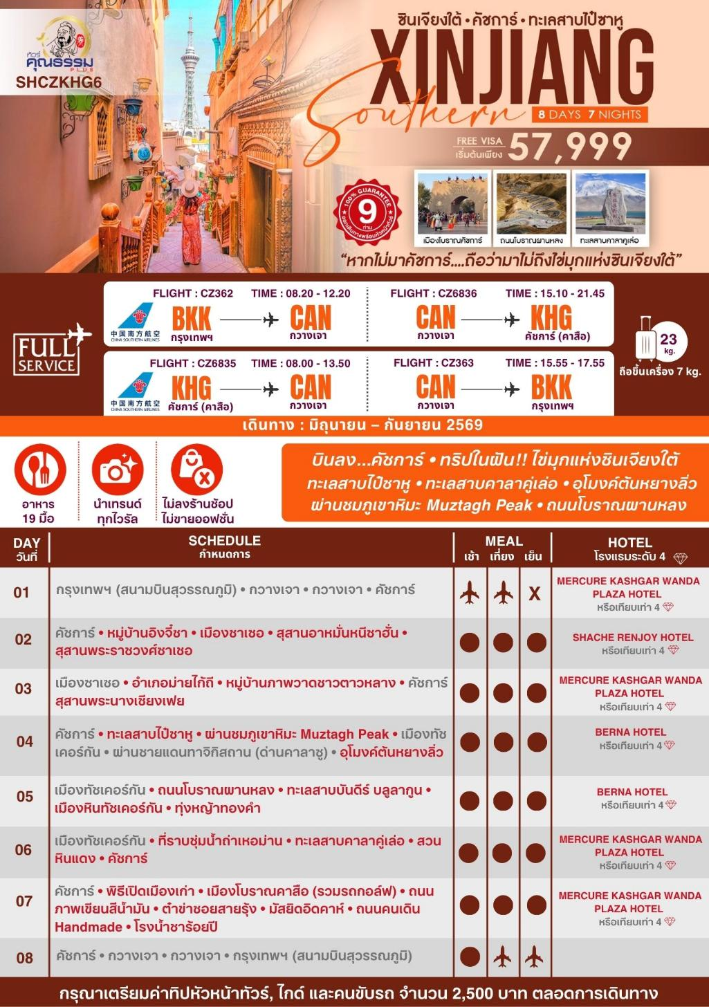
โปรแกรมการเดินทาง

05.00 น. คณะพร้อมกันที่ สนามบินสุวรรณภูมิ ณ อาคารผู้โดยสารขาออก (ระหว่างประเทศ) ชั้น 4 ประตู 9 บริเวณ ISLAND-U สายการบิน CHINA SOUTHERN AIRLINE (CZ) โดยมีเจ้าหน้าที่จากทางบริษัทฯ คอยต้อนรับ และอำนวยความสะดวกแด่ท่านก่อนออกเดินทาง
08.20 น. เหินฟ้าสู่ เมืองกวางเจา โดยสายการบิน CHINA SOUTHERN AIRLINE เที่ยวบินที่ CZ362
- เที่ยวบินหรือเวลาอาจมีการเปลี่ยนแปลง ทั้งนี้ขึ้นอยู่กับสายการบินเป็นผู้กำหนด
- ขอสงวนสิทธิ์ในการเลือกที่นั่งบนเครื่องบิน เนื่องจากการจัดที่นั่งบนเครื่องบิน เป็นสิทธิ์ของเจ้าหน้าที่เช็คอิน ซึ่งทางบริษัทไม่สามารถเข้าไปแทรกแซงได้

กรณีผู้เดินทาง ต้องการขอวีลแชร์ที่สนามบิน กรุณาแจ้งกับทางบริษัททัวร์ฯทันที หลังจากที่ท่าน
ชำระเงินมัดจำค่าทัวร์เรียบร้อยแล้ว
หมายเหตุ: หากผู้เดินทางต้องการนำวีลเเชร์ส่วนตัวไปเอง จะต้องเป็นวีลแชร์ที่ไม่มีแบตเตอรี่
(บริการอาหารและเครื่องดื่มบนเครื่อง)

**การบริการอาหารและเครื่องดื่มบนเครื่องบิน เป็นบริการของสายการบิน ทั้งนี้อาจจะมีการเปลี่ยนแปลงได้ขึ้นอยู่กับนโยบายของสายการบิน โดยไม่ต้องเเจ้งให้ทราบล่วงหน้า**
12.20 น. เดินทางถึง สนามบินไป่หวิน เมืองกวางเจา เมืองหลวงของมณฑลกวางตุ้ง ซึ่งเป็นเมืองใหญ่ที่เติบโตอย่างรวดเร็วจากธุรกิจการค้า นอกจากนี้ยังมีอาหารและภาษาที่เป็นเอกลักษณ์ของมณฑลนี้
15.10 น. เหินฟ้าสู่ เมืองคัชการ์ โดยสายการบิน CHINA SOUTHERN AIRLINE เที่ยวบินที่ CZ6836
(บริการอาหารและเครื่องดื่มบนเครื่อง)

**การบริการอาหารและเครื่องดื่มบนเครื่องบิน เป็นบริการของสายการบิน ทั้งนี้อาจจะมีการเปลี่ยนแปลงได้ขึ้นอยู่กับนโยบายของสายการบิน โดยไม่ต้องเเจ้งให้ทราบล่วงหน้า**
21.45 น. เดินทางถึง เมืองคัชการ์ ตั้งอยู่ที่ภาคตะวันตกเฉียงใต้ของเขตปกครองตนเองชนเผ่าซินเจียงอุยกูร์ บริเวณชายแดนภาคตะวันตกของจีน หลังผ่านพิธีการตรวจคนเข้าเมืองและนำท่านรับกระเป๋าสัมภาระเรียบร้อยแล้ว จากนั้นนำท่านเดินทางสู่โรงแรมที่พัก
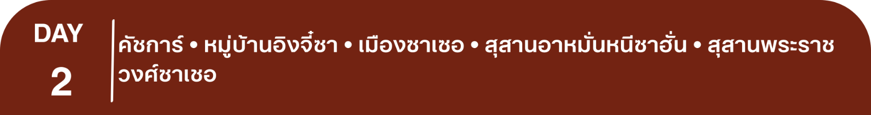
พักที่ MERCURE KASHGAR WANDA PLAZA HOTEL หรือเทียบเท่าระดับ 4
เช้า รับประทานอาหารเช้า ณ ห้องอาหารโรงแรม
นำท่านเยี่ยมชม หมู่บ้านอิงจี๋ซา สัมผัสวิถีชีวิตช่างปั้นดั้งเดิม และชื่นชมศิลปะการทำ มีดพกอิงจี๋ซา ที่เป็นของขึ้นชื่อแห่งเมืองคัชการ์ มีดพกอิงจี๋ซา เป็น 1 ใน 4 มีดพกที่มีชื่อเสียงที่สุดของจีน มีประวัติยาวนานกว่า 400 ปี จุดเด่นคือด้ามมีดที่ฝังด้วยอัญมณี เปลือกหอย หรือเขาสัตว์อย่างประณีต
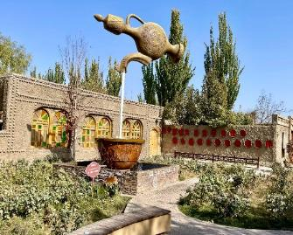
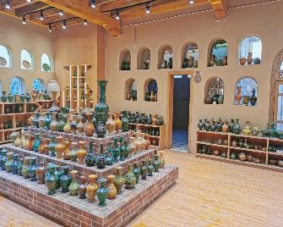
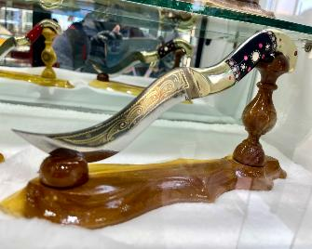

นําท่านสู่ เมืองซาเชอ (ใช้เวลาเดินทางประมาณ 1.30 ชั่วโมง) หรือที่รู้จักในชื่อ ยาร์กันต์ ตั้งอยู่ในเขตปกครองตนเองซินเจียงอุยกูร์ทางตอนใต้ของประเทศจีน เป็นเมืองที่มีประวัติศาสตร์ยาวนานและเป็นจุดสำคัญบนเส้นทางสายไหม มีวัฒนธรรมอุยกูร์ที่โดดเด่นและสถาปัตยกรรมอิสลามที่น่าสนใจ
เที่ยง รับประทานอาหารกลางวันสไตล์ซินเจียง
บ่าย นำท่านสู่ สุสานอาหมั่นหนีซาฮั่น ตั้งอยู่ในเมืองซาเชอ เขตปกครองตนเองซินเจียงอุยกูร์ทางตอนใต้ เป็นสถานที่สำคัญทางประวัติศาสตร์และวัฒนธรรมของชาวอุยกูร์ สร้างขึ้นเพื่อรำลึกถึงอาหมั่นหนีซาฮั่น พระชายาของกษัตริย์อับดูเรชิดฮ่าน แห่งอาณาจักรยาร์กันต์ในศตวรรษที่ 16 ซึ่งเป็นผู้มีบทบาทสำคัญในการรวบรวมและอนุรักษ์ศิลปะดนตรี "สิบสองมุกัม" ของชาวอุยกูร์ และได้รับการยอมรับจากยูเนสโกให้เป็นมรดกทางวัฒนธรรมที่จับต้องไม่ได้ของมนุษยชาติ
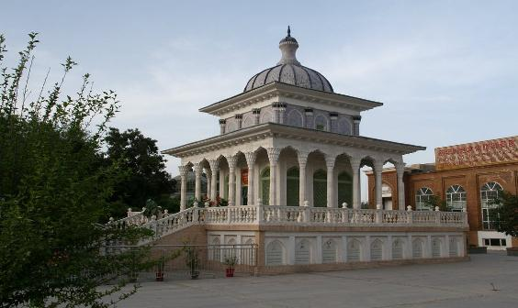
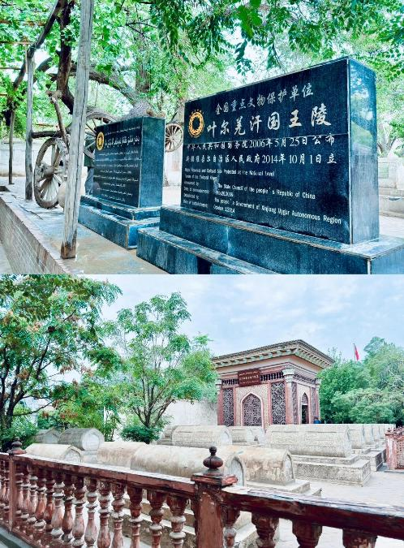

และนำท่านเยี่ยมชม สุสานพระราชวงศ์ซาเชอ ตั้งภายในเขตสุสานอาหมั่นหนีซาฮั่น เป็นหนึ่งในจุดเช็คอินที่สวยงามและสำคัญที่สุดในซินเจียงใต้ เป็นที่ฝังพระศพของกษัตริย์และเชื้อพระวงศ์ในราชวงศ์ มีสถาปัตยกรรมโดดเด่นด้วยลวดลายเรขาคณิตและการประดับกระเบื้องเคลือบสีฟ้า ขาว และเขียว ที่มีความประณีตและวิจิตรบรรจง
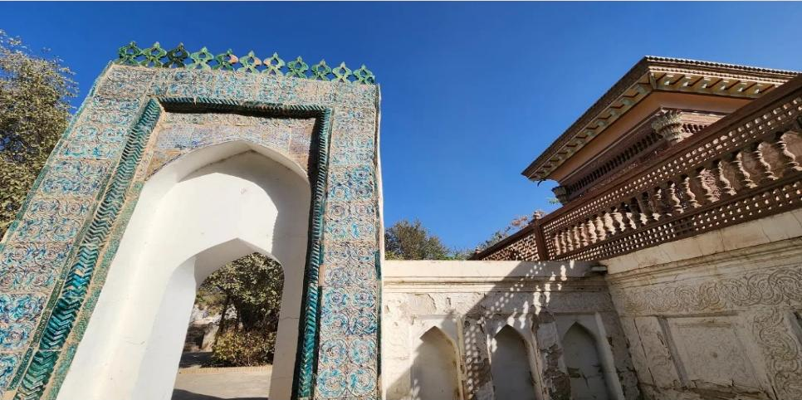

ค่ำ รับประทานอาหารค่ำสไตล์ซินเจียง

พักที่ SHACHE RENJOY HOTEL หรือเทียบเท่าระดับ 4
เช้า รับประทานอาหารเช้า ณ ห้องอาหารโรงแรม
นำท่านเดินทางสู่ อำเภอไม่ก้ายถี (ใช้เวลาเดินทางประมาณ 1 ชั่วโมง) เพื่อเยี่ยมชม หมู่บ้านภาพวาดตาวหลาง
ดินแดนแห่งศิลปะที่ "จริงใจ" และ "มีพลัง" ที่สุดในซินเจียง ที่นี่ไม่ใช่แค่หมู่บ้านท่องเที่ยวธรรมดา แต่เป็นที่กำเนิดของ ศิลปะภาพวาดชาวนาตาวหลาง ที่โด่งดังไปทั่วโลกด้วยลายเส้นที่จัดจ้านและสีสันที่ระเบิดพลังออกมาจากวิถีชีวิตจริง
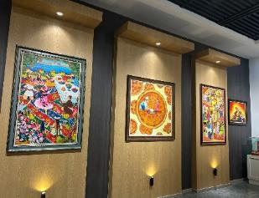
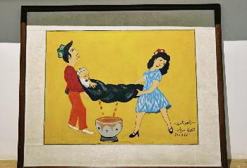
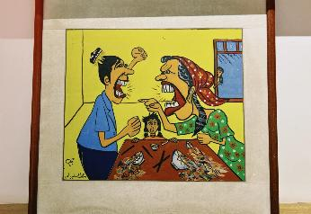

เที่ยง รับประทานอาหารกลางวันสไตล์ซินเจียง
บ่าย นำท่านเดินทางกลับ เมืองคัชการ์ (ใช้เวลาเดินทางประมาณ 2.30 ชั่วโมง) ตั้งอยู่ที่ภาคตะวันตกเฉียงใต้ของเขตปกครองตนเองชนเผ่าซินเจียงอุยกูร์ บริเวณชายแดนภาคตะวันตกของจีน
จากนั้นนำท่านเดินทางชม สุสานพระนางเซียงเฟย ตั้งอยู่ในเมืองคัชการ์ หนึ่งในสถานที่ท่องเที่ยวทางประวัติศาสตร์ที่มีชื่อเสียงของซินเจียง โดยเฉพาะในหมู่ชาวอุยกูร์และผู้ที่สนใจประวัติศาสตร์จักรพรรดิ์จีน พระนางเซียงเฟย หรือ หยูหยิง เป็นสนมคนโปรดในสมัยจักรพรรดิคังซี แห่งราชวงศ์ชิง ซึ่งมีต้นกำเนิดจากชนชาติอุยกูร์ในซินเจียง พระนางเป็นที่รู้จักในชื่อ "เซียงเฟย" ที่แปลว่า "สนมแห่งกลิ่นหอม" เนื่องจากมีความงดงามและมีเสน่ห์ที่ดึงดูดใจจักรพรรดิ์จนได้รับตำแหน่งสูงในพระราชสำนัก การออกแบบของสุสานได้รับอิทธิพลจากสถาปัตยกรรมแบบมุสลิมและมีความงดงามในการตกแต่ง ซึ่งเป็นการผสมผสานระหว่างวัฒนธรรมอุยกูร์และจีน การตกแต่งของสุสานมีลวดลายที่สวยงาม รวมทั้งป้ายอิหม่ามและหลุมฝังศพที่เรียบง่ายแต่มีความหมายลึกซึ้ง สุสานนี้ ถือเป็นสถานที่เคารพของชาวอุยกูร์และเป็นที่นิยมในการเยี่ยมชมจากนักท่องเที่ยว ท่านจะได้สัมผัสวัฒนธรรมและประวัติศาสตร์ของซินเจียง เรียกได้ว่าสุสานพระนางเซียงเฟยเป็นหนึ่งในจุดท่องเที่ยวที่สำคัญในคัชการ์ เนื่องจากสุสานมีการอนุรักษ์อย่างดีเยี่ยม และเป็นสถานที่ที่มีคุณค่าทางประวัติศาสตร์
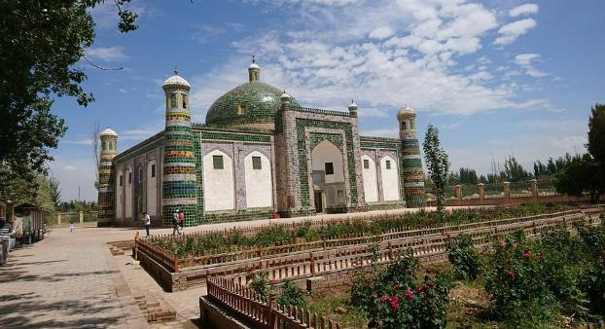

ค่ำ รับประทานอาหารค่ำสไตล์ซินเจียง
พักที่ MERCURE KASHGAR WANDA PLAZA HOTEL หรือเทียบเท่าระดับ 4

เช้า รับประทานอาหารเช้า ณ ห้องอาหารโรงแรม
นำท่าน ชมทะเลสาบไป๋ซาหู (ระยะทาง 200 กิโลเมตร / ใช้เวลาเดินทางประมาณ 2.30 ชั่วโมง) มีความสูง 3,300 เมตรและเป็นสถานที่เดียวที่จะเดินทางจาก Kashgar ไปยัง Taxkorgan เมื่อเข้าสู่ Pamirs คุณจะเห็น ทะเลสาบทิฟฟานี่บลู น้ำและท้องฟ้าเป็นสีเดียวกัน และทรายสีขาวในระยะไกลเหมือนหิมะ อยู่ข้างทะเลสาบ Baisha การก่อตัวของภูเขา Baisha คือการที่น้ำที่ไหลมารวมกันที่นี่กลายเป็นทะเลสาบ ทรายสีขาวที่ทับถมจะถูกเปิดเผยในฤดูหนาวเมื่อระดับน้ำลดลง และถูกพัดพาขึ้น ลมแรงตามไหล่เขาทั้งกลางวันและกลางคืกน หลายปีผ่านไป ปรากฎการณ์การรวบรวมทรายเป็นภูเขา
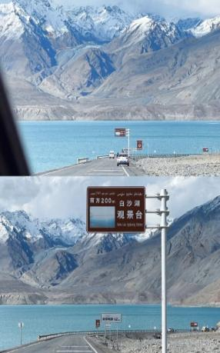
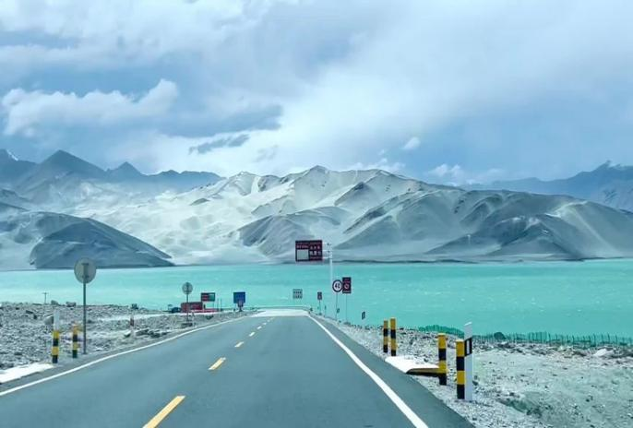
หมายเหตุ : โปรแกรมท่องเที่ยวเส้นทางนี้ ผ่านพื้นที่ภูเขาสูงเหนือระดับน้ำทะเลโดยประมาณ 4,000 กว่าเมตร สภาพอากาศจะเบาบาง เนื่องจากเป็นที่ราบสูง อาจจะมีอาการแพ้ที่ราบสูงได้
ระหว่างทางท่านจะได้ ผ่านชมภูเขาหิมะ Muztagh Peak ตั้งอยู่ทางตะวันตกเฉียงใต้ของเขตปกครองตนเอง ซินเจียงอุยกูร์ของจีน ยอดเขา Muztagh อยู่เหนือระดับน้ำทะเล 7509 เมตร (มักพูดกันในหมู่นักปีนเขาว่าอยู่เหนือระดับน้ำทะเล 7546 เมตร) แผ่นน้ำแข็งครอบคลุมพื้นที่ประมาณ 200 ตารางกิโลเมตร มีธารน้ำแข็งมากกว่าสิบแห่ง ส่วนใหญ่กระจายอยู่บนทางลาดด้านตะวันตกของภูเขา
เที่ยง รับประทานอาหารกลางวันสไตล์เสฉวน
บ่าย นำท่านเดินทางเข้าสู่ เมืองทัชเคอร์กัน ระหว่างทาง ผ่านชายแดนทาจิกิสถาน (ด่านคาลาซู) เขตปกครองตนเองทาจิกิสถาน เมืองชาวมุสลิมทาจิก ชมวิวระหว่างทาง อาจจะได้เห็นสัตว์ป่าของหิมาลัย เช่น เลียงผา เสือดาวหิมะ เป็นต้น นำท่านเดินทางต่อชม อุโมงค์ต้นหยางลิ่ว เป็นสถานที่ท่องเที่ยวธรรมชาติที่งดงามและมีชื่อเสียงในซินเจียงใต้ ต้นหยางหลิ่ว (ต้นหยางทะเลทราย) มีลำต้นสูงใหญ่และใบสีเขียวเข้มที่ทอดยาวเป็นทางเดินธรรมชาติในช่วงฤดูใบไม้ร่วง ใบของต้นหยางจะเปลี่ยนเป็นสีทองอร่าม สร้างบรรยากาศที่งดงามราวกับอุโมงค์สีทอง ดึงดูดนักท่องเที่ยวด้วยทิวทัศน์อันตระการตา โดยเฉพาะในช่วงฤดูใบไม้ร่วงสถานที่นี้เป็นแหล่งถ่ายภาพยอดนิยมสำหรับนักท่องเที่ยวผู้มาเยือน นอกจากนี้ต้นหยางหลิ่วถือเป็นสัญลักษณ์แห่งความอดทนและความเข้มแข็ง ซึ่งสะท้อนถึงวิถีชีวิตของชาวอุยกูร์และชนกลุ่มน้อยในพื้นที่

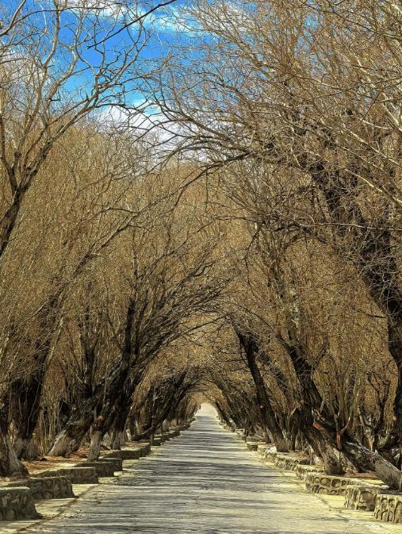
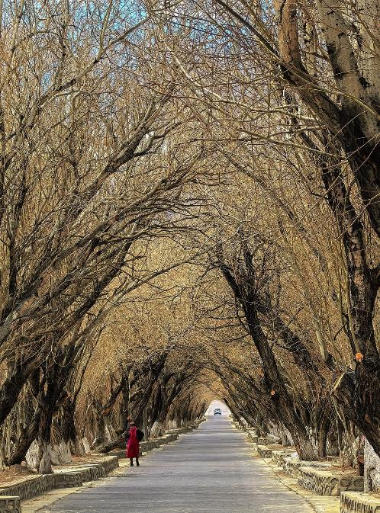

ค่ำ รับประทานอาหารค่ำสไตล์ซินเจียง

พักที่ BERNA HOTEL หรือเทียบเท่าระดับ 4
เช้า รับประทานอาหารเช้า ณ ห้องอาหารโรงแรม
นำท่านเดินทางสู่ ถนนโบราณผานหลง หรือ ถนนโบราณมังกรขด (โดยเปลี่ยนเป็น รถ 7 ที่นั่ง) เป็นเส้นทางที่มีชื่อเสียงซึ่งลัดเลาะผ่านภูเขาและพื้นที่สูงชันในภูมิภาคซินเจียง ทางตะวันตกของจีน ถนนสายนี้มีลักษณะโค้งไปมาคล้ายกับมังกรกำลังเลื้อยในอดีต ถนนโบราณผานหลง ถูกใช้เป็นเส้นทางเชื่อมโยงการค้าขายและการเดินทางระหว่างชุมชนต่างๆ ที่ตั้งอยู่ในพื้นที่ห่างไกล ปัจจุบัน ถนนโบราณผานหลงได้กลายเป็นจุดหมายปลายทางยอดนิยมสำหรับนักเดินทาง ท่านจะได้ชมวิวภูเขาอันตระการตาและสัมผัสประสบการณ์การเดินทางบนเส้นทางที่โค้งและท้าทาย อีกทั้งยังสามารถเพลิดเพลินกับทัศนียภาพที่สวยงามของภูมิประเทศโดยรอบ ซึ่งรวมถึงเทือกเขา ทุ่งหญ้า และหมู่บ้านชนบท ถนนเส้นนี้มีคำกล่าวเอาไว้ หากผ่านเส้นทางมังกรเลื้อยแล้วหลังจากนี้ชีวิตจะพานพบแต่ความราบรื่นตลอดไป
หมายเหตุ : โปรแกรมท่องเที่ยวเส้นทางนี้ ผ่านพื้นที่ภูเขาสูงเหนือระดับน้ำทะเลโดยประมาณ 3,600 กว่าเมตร สภาพอากาศจะเบาบาง เนื่องจากเป็นที่ราบสูง อาจจะมีอาการแพ้ที่ราบสูงได้
**พิเศษ!! รับฟรีออกซิเจน ท่านละ 1 กระป๋อง**
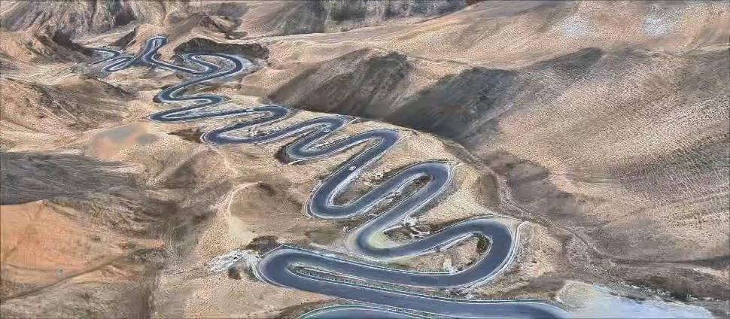
นำท่านเดินทางชม ทะเลสาบบันดีร์ บลูลากูน เป็นที่รู้จักในฐานะทะเลสาบที่มีสีฟ้าที่สุดแห่งหนึ่งบนที่ราบสูง Pamir ทะเลสาบแห่งนี้ได้ก่อตัวเป็นทะเลสาบอัลไพน์ น้ำในทะเลสาบมาจากน้ำที่ละลายของภูเขาที่ปกคลุมด้วยหิมะ เป็นสีน้ำเงินเข้ม บริสุทธิ์และใส มีกลิ่นอายของความเย็นสบาย และก่อตัวเป็นน้ำแข็งที่สวยงามโดยมีหินสีเทาขาวล้อมรอบ ทะเลสาบแห่งนี้จะทำให้เกิดสีสันที่แตกต่างกันออกไปตามฤดูกาลและ สภาพอากาศ ทะเลสาบบันดีร์บลู พื้นผิวทะเลสาบจะเรียบราวกับกระจกเมื่อไม่มีลม สะท้อนภูเขาโดยรอบและท้องฟ้าสีคราม ทำให้ผู้คนรู้สึกเหมือนได้เข้าสู่โลกคู่ขนานอีกโลกหนึ่ง
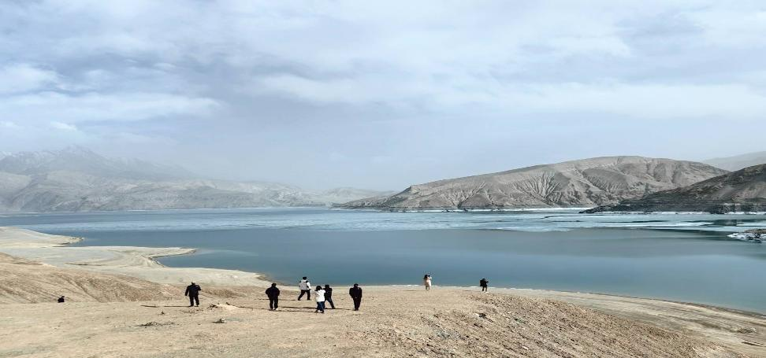

เที่ยง รับประทานอาหารกลางวันสไตล์ซินเจียง
บ่าย นำท่านเดินทาง ชมเมืองหินทัชเคอร์กัน ยังคงถูกอนุรักษ์และบูรณะอย่างดี ทำให้เห็นถึงความรุ่งเรืองในอดีตที่ยังคงหลงเหลือให้สัมผัสได้ สถานที่แห่งนี้ถือเป็นแหล่งท่องเที่ยวที่นักเดินทางทุกคนไม่ควรพลาดโดยมี ทุ่งหญ้าทองคำ เหลืองทอง อันกว้างใหญ่รายล้อม และ ป้อมหิน ที่ดูแข็งแกร่งและทรงพลัง ยิ่งเมื่อมองไปยังฉากหลังของเทือกเขาพามีร์ (Pamir Mountains) ที่ปกคลุมด้วยหิมะ ยิ่งทำให้บรรยากาศของเมืองเล็กๆ แห่งนี้ดูมีเสน่ห์และเต็มไปด้วยความลึกลับ
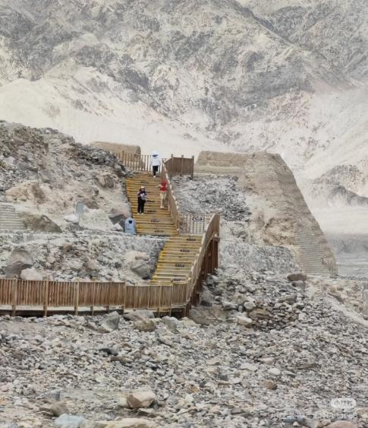
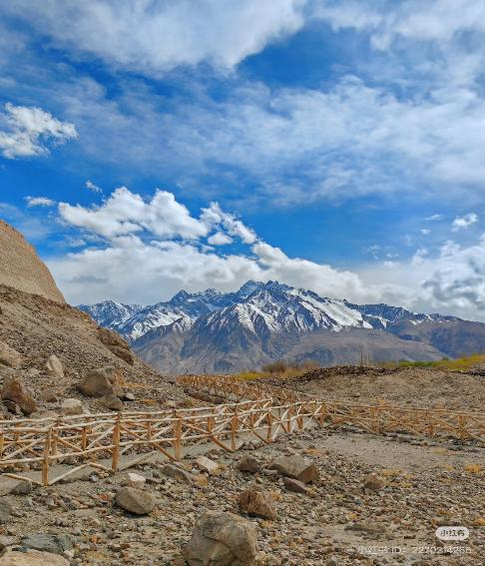

ค่ำ รับประทานอาหารค่ำสไตล์ซินเจียง
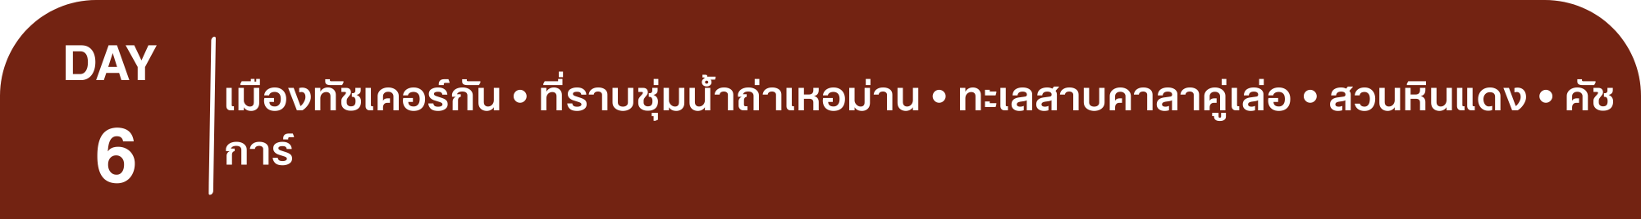
พักที่ BERNA HOTEL หรือเทียบเท่าระดับ 4
เช้า รับประทานอาหารเช้า ณ ห้องอาหารโรงแรม
นำท่านเดินทางชม ที่ราบชุ่มน้ำถ่าเหอม่าน ตั้งอยู่ในเขตปกครองตนเองซินเจียงอุยกูร์ ของประเทศจีน เป็นพื้นที่ชุ่มน้ำที่สำคัญในภูมิภาคนี้ และมีความสำคัญทั้งในด้านระบบนิเวศเป็นพื้นที่ชุ่มน้ำที่อุดมสมบูรณ์ ประกอบไปด้วยพืชน้ำ พื้นที่ลุ่ม และสัตว์ป่าหลากหลายชนิด เป็นสถานที่ที่สะท้อนถึงความงามตามธรรมชาติของซินเจียง เชื่อมโยงกับวิถีชีวิตของชาวบ้านในพื้นที่ ซึ่งส่วนใหญ่มักเป็นชาวอุยกูร์และชนกลุ่มน้อยอื่น ๆและได้รับความนิยมจากนักท่องเที่ยว โดยเฉพาะช่วงฤดูใบไม้ผลิและฤดูร้อนที่มีทิวทัศน์สวยงาม
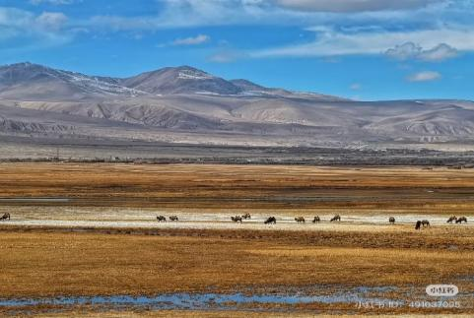
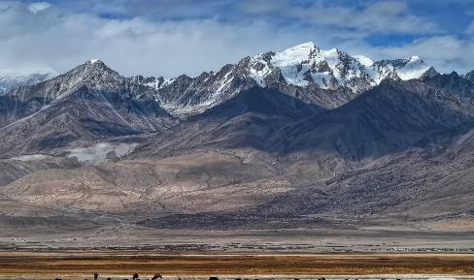

นำท่านชม ทะเลสาบคาลาคู่เล่อ แห่งซินเจียง ทะเลสาบที่เปลี่ยนสีได้ตลอดวัน และถูกขนานนามว่า บิดาแห่งภูเขาน้ำแข็ง เนื่องจากน้ำในทะเลสาบลึกและมืด จึงได้ชื่อว่า คาลาคู่เล่อ ซึ่งมีความหมายว่าทะเลสาบสีดำในภาษาคีร์กีซ น้ำในทะเลสาบแห่งนี้จะเปลี่ยนเป็นสีต่างๆตลอดทั้งวันตามแสงอาทิตย์ที่สาดส่อง โดยปกติน้ำในทะเลสาบจะใสสะอาด ประดุจกระจกใส แต่เมื่อมีเมฆดำลอยมาปกคลุม น้ำในทะเลสาบจะดูราวกับเทน้ำหมึกลงไป เปลี่ยนเป็นสีดำสนิท กลายเป็น ทะเลสาบสีดำ ตามชื่อจริงๆ
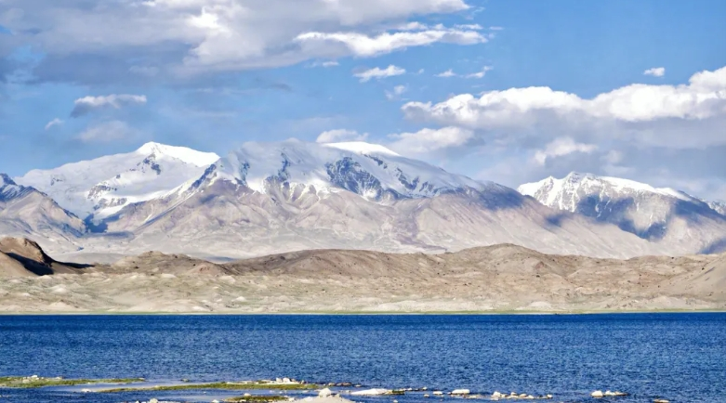

**เส้นทางนี้ผ่านพื้นที่ภูเขาสูงเหนือระดับน้ำทะเลโดยประมาณ 4,000 กว่าเมตร สภาพอากาศจะเบาบางเนื่องจากเป็นที่ราบสูง อาจจะมีอาการแพ้ที่ราบสูงได้ **
เที่ยง รับประทานอาหารกลางวันสไตล์ซินเจียง
บ่าย นำท่านชม สวนหินแดง (ใช้เวลาเดินทางประมาณ 2.30 ชั่วโมง) หนึ่งในพิกัดลึกลับบนเส้นทางสายไหม สวนหินแดงแห่งนี้ต่างจากสวนหินที่อื่น เพราะตั้งอยู่ท่ามกลางเทือกเขาปามีร์ มีความสูงเสียดฟ้าและความดิบของธรรมชาติ หินที่นี่มีสีแดงอิฐเข้มไปจนถึงสีส้มทอง ซึ่งเกิดจากแร่ธาตุเหล็กในหินทราย เมื่อถูกแสงแดดสาดส่องจะดูสว่างไสว เป็นภาพที่หาดูได้ยากมาก
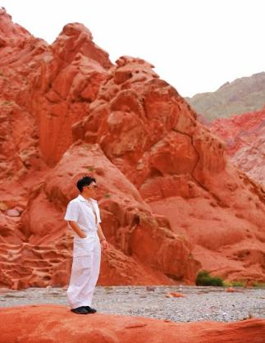
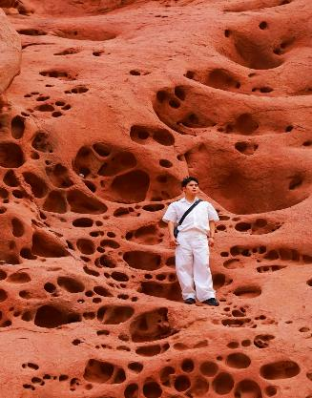
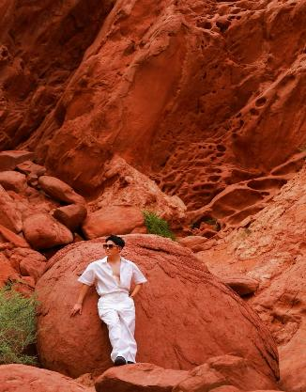

นำท่านเดินทางกลับ เมืองคัชการ์ (ใช้เวลาเดินทางประมาณ 2 ชั่วโมง) ตั้งอยู่ที่ภาคตะวันตกเฉียงใต้ของเขตปกครองตนเองชนเผ่าซินเจียงอุยกูร์ บริเวณชายแดนภาคตะวันตกของจีน
ค่ำ รับประทานอาหารค่ำ เมนู...สุกี้หม้อไฟ
พักที่ MERCURE KASHGAR WANDA PLAZA HOTEL หรือเทียบเท่าระดับ 4
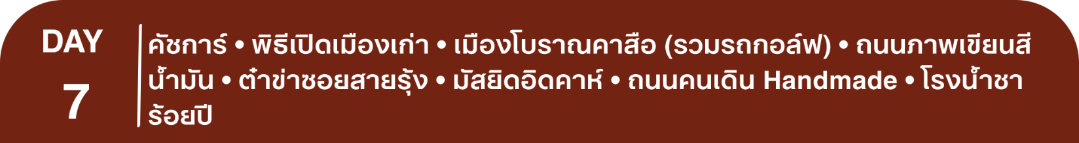
เช้า รับประทานอาหารเช้า ณ ห้องอาหารโรงแรม
นำท่านชม พิธีเปิดเมืองเก่า สัมผัสได้ถึงเสน่ห์ทางวัฒนธรรมของเมืองโบราณคาสือ และการต้อนรับของชาวเมืองโบราณ
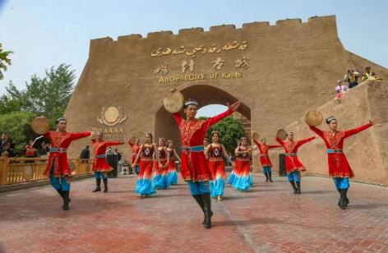
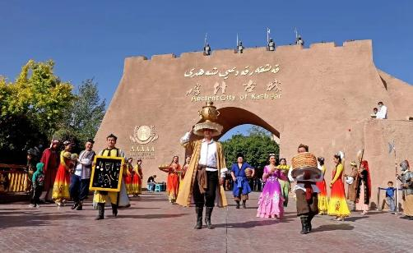
จากนั้นนำท่านชม เมืองโบราณคาสือ (รวมรถกอล์ฟ) หรือเรียกว่า เมืองโบราณคัชการ์ (หมู่บ้านอุยกูร์) ชนเชื้อสายอุยกูร์ ร้อยละ 90 เป็นผู้อาศัยถาวรในเมืองคัชการ์จำนวน 355,000 คนเป็นชาวอุยกูร์ ซึ่งพูดภาษาเตอร์กิก (Turkic) นับถือศาสนาอิสลาม และมีความผูกพันใกล้ชิดกับชาติในเอเชียกลางมากกว่ากรุงปักกิ่ง และนักสิทธิมนุษยชนสงสัยว่า จำนวนชาวอุยกูร์น่าจะลดลงเหลือร้อยละ 70 และมีชนเชื้อสายฮั่นอพยพเข้ามาอาศัยในคัชการ์ราว 150,000 คนในปัจจุบัน รัฐบาลจีนได้สั่งให้รถแทร็กเตอร์ไถทำลายพื้นที่ส่วนใหญ่ในย่านเมือง เก่าแก่ทางประวัติศาสตร์ในคัชการ์ ซอกซอยคดเคี้ยว ซึ่งสองข้างทางเป็นบ้านเรือนก่อด้วยอิฐฉาบโคลนถูกทำลายไปถึงร้อยละ 85 ด้วยเหตุผลเพื่อความปลอดภัยจากแผ่นดินไหว ตรอกซอยและทางเดิน ซึ่งมีส่วนโค้งบังอยู่ด้านบนที่ถูกทำลายไปนี้ เคยได้รับเลือกเป็นฉากถ่ายทำภาพยนตร์เรื่องเมื่อปี 2550 มาแล้ว
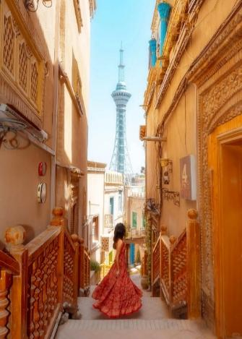
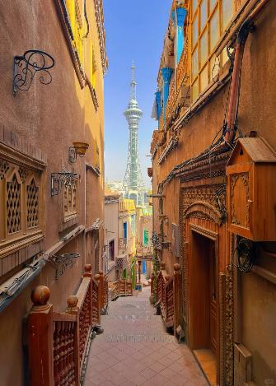
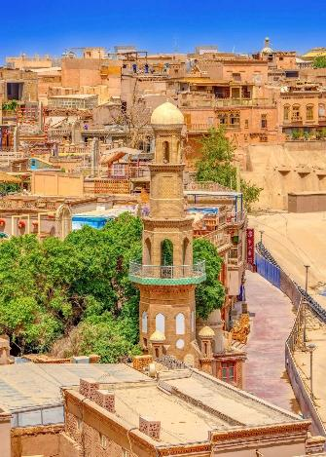

นำท่านเดินทางชม ถนนภาพเขียนสีน้ำมัน ให้ท่านสัมผัสมนต์เสน่ห์ของสถาปัตยกรรมอุยกูร์แบบดั้งเดิม อาคารสองข้างทางตกแต่งด้วยลวดลายอาหรับที่ละเอียดอ่อน และสีสันที่สดใส สะท้อนถึงชีวิตประจำวันและการแต่งกายของชาวอุยกูร์ เช่น ผู้หญิงในชุดพื้นเมืองและผู้ชายที่ใส่หมวกดั้งเดิม มีการผสมผสานระหว่างศิลปะร่วมสมัยและสัญลักษณ์ทางวัฒนธรรมซึ่งเข้ากันกับผลงานศิลปะบนถนนและมีร้านค้าและแผงขายงานศิลปะจัดเรียงกันอย่างมีระเบียบ บรรยากาศคึกคักด้วยศิลปินและผู้คนที่เดินชม
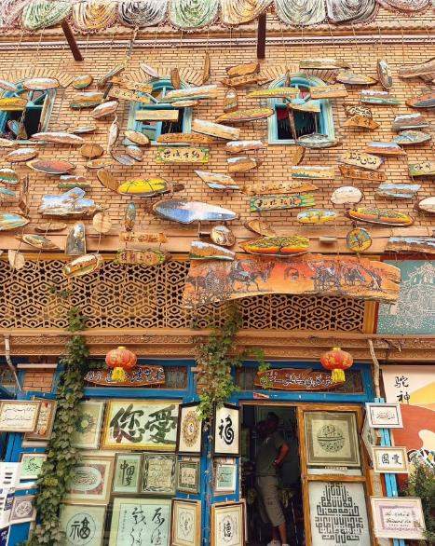
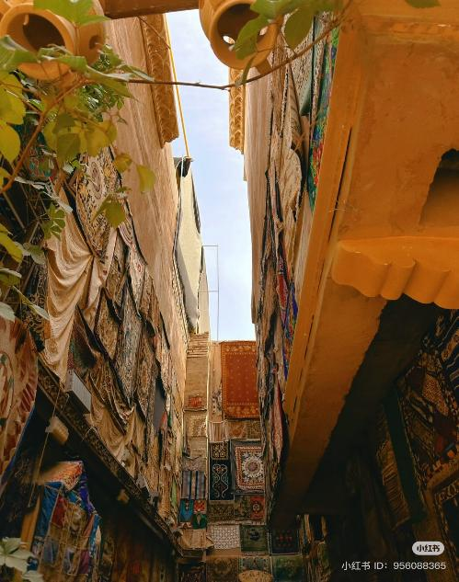

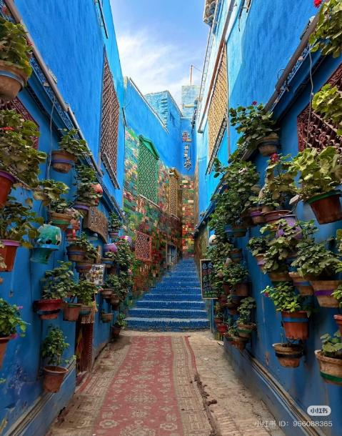
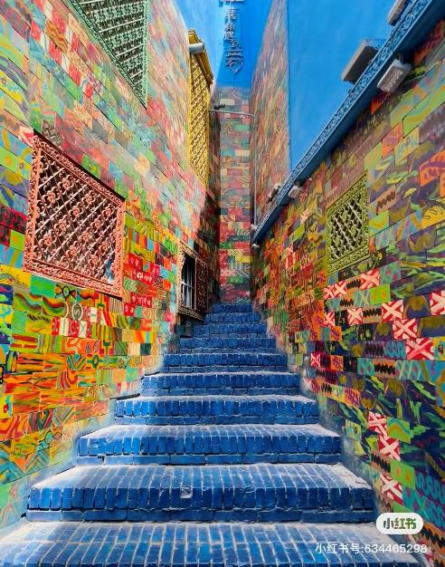
และนำท่านสู่ ไฮไลท์ห้ามพลาดกับ ต๋าข่าซอยสายรุ้ง มุมถ่ายรูปยอดอิตสุดไวรัลที่อยู่ติดกับถนนภาพเขียนสีน้ำมันให้ท่านเพลิดเพลิมชมบรรยากาศวัฒนธรรมดั้งเดิม

เที่ยง รับประทานอาหารกลางวันสไตล์ซินเจียง
บ่าย นำท่านชม มัสยิดอิดคาห์ ศูนย์รวมจิตใจของชาวมุสลิมทั่วทั้งมณฑลซินเจียง เป็นมัสยิดที่ตั้งอยู่ในคาสการ์, เขตปกครองตนเองซินเจียงอุยกูร์, ประเทศจีน โดยสามารถจุได้ถึง 10,000 คน และทุกวันศุกร์ จะมีคนมาละหมาดถึง 20,000 คน
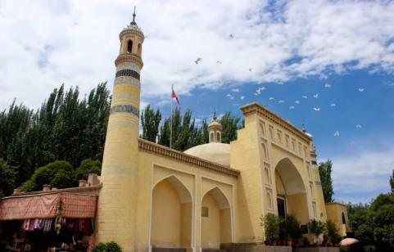
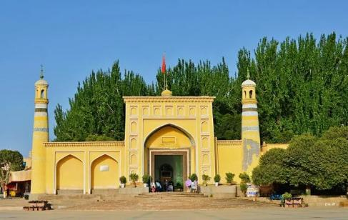

นำท่านเดินชม ถนนคนเดิน Handmade ถนนที่รวมสินค้างานหัตถกรรม มีให้เลือกกว่า 800 ชิ้น โดยผลิตจากผีมือของคนท้องถิ่นที่สืบทอดงานหัตถกรรมจากรุ่นสู่รุ่น จากนั้นนำท่านชม โรงน้ำชาร้อยปี เป็นอาคารที่โดดเด่นบนถนนที่ตั้งอยู่ในเมืองเก่า อายุของโรงน้ำชาแห่งนี้มีมากถึง 100 ปีและได้รับการอนุรักษ์มาจนถึงทุกวันนี้ ท่านจะได้เห็นคนท้องถิ่นไม่ว่าจะเป็นเด็ก ผู้ใหญ่ ผู้สูงอายุ ต่างก็มารวมตัวกัน ณ ที่แห่งนี้ ถือว่าเป็นอีกสถานที่ที่คลาสสิกแห่งหนึ่งของวัฒนธรรม
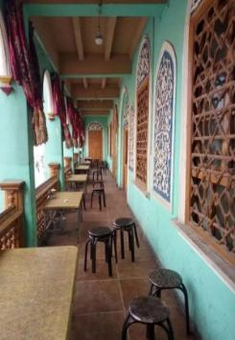
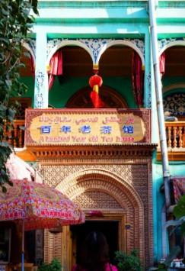
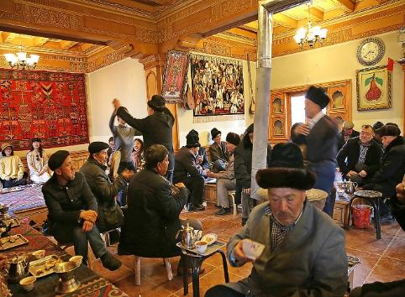

ค่ำ รับประทานอาหารค่ำ เมนู...อาหารกวางตุ้ง
พักที่ MERCURE KASHGAR WANDA PLAZA HOTEL หรือเทียบเท่า 4

เช้า รับประทานอาหารเช้า (บริการ SET BOX ท่านละ 1 ชุด) สมควรแก่เวลา กรุณาตรวจเช็คสัมภาระให้เรียบร้อย เพื่อเตรียมตัวเดินทางสู่สนามบินเพื่อกลับกรุงเทพฯ
08.00 น. เหินฟ้าสู่ เมืองกวางเจา โดยสายการบิน CHINA SOUTHERN AIRLINE เที่ยวบินที่ CZ6835
(บริการอาหารและเครื่องดื่มบนเครื่อง)

**การบริการอาหารและเครื่องดื่มบนเครื่องบิน เป็นบริการของสายการบิน ทั้งนี้อาจจะมีการเปลี่ยนแปลงได้ขึ้นอยู่กับนโยบายของสายการบิน โดยไม่ต้องเเจ้งให้ทราบล่วงหน้า**
13.50 น. เดินทางถึง สนามบินไป่หวิน เมืองกวางเจา เมืองหลวงของมณฑลกวางตุ้งซึ่งเป็นเมืองใหญ่ที่เติบโตอย่างรวดเร็วจากธุรกิจการค้า นอกจากนี้ยังมีอาหารและภาษาที่เป็นเอกลักษณ์ของมณฑลนี้
15.55 น. เหินฟ้าสู่ กรุงเทพฯ โดยสายการบิน CHINA SOUTHERN AIRLINE เที่ยวบินที่ CZ363
(บริการอาหารและเครื่องดื่มบนเครื่อง)

**การบริการอาหารและเครื่องดื่มบนเครื่องบิน เป็นบริการของสายการบิน ทั้งนี้อาจจะมีการเปลี่ยนแปลงได้ขึ้นอยู่กับนโยบายของสายการบิน โดยไม่ต้องเเจ้งให้ทราบล่วงหน้า**
17.55 น. ถึง สนามบินสุวรรณภูมิ กรุงเทพฯ โดยสวัสดิภาพ พร้อมความประทับใจ......... ☺ ☺ ☺ ☺

********ขอบคุณทุกท่านที่ใช้บริการ********
☺ ☺ ☺ ☺ ซื่อสัตย์ จริงใจ ห่วงใย เน้นบริการ คืองานของเรา ☺ ☺ ☺ ☺

**หมายเหตุ: โปรแกรมและราคาสามารถเปลี่ยนแปลงได้ตามความเหมาะสมโดยไม่ต้องแจ้งให้ทราบล่วงหน้าทางบริษัทฯ จะถือผลประโยชน์ของลูกค้าเป็นสำคัญ**
***ในกรณีที่ลูกค้าต้องออกตั๋วโดยสารภายในประเทศ (เครื่องบิน ,รถทัวร์ ,รถไฟ) กรุณาติดต่อเจ้าหน้าที่ของบริษัทฯ เพื่อเช็คว่ากรุ๊ปมีการคอนเฟิร์มเดินทางก่อนทุกครั้ง เนื่องจากสายการบินอาจมีการปรับเปลี่ยนไฟล์ทบิน หรือเวลาบิน โดยไม่ได้แจ้งให้ทราบล่วงหน้า ทางบริษัทฯ จะไม่รับผิดชอบใด ๆ ในกรณี ถ้าท่านออกตั๋วภายในโดยไม่แจ้งให้ทราบและหากไฟล์ทบินมีการปรับเปลี่ยนเวลาบิน เพราะถือว่าท่านยอมรับในเงื่อนไขดังกล่าว***
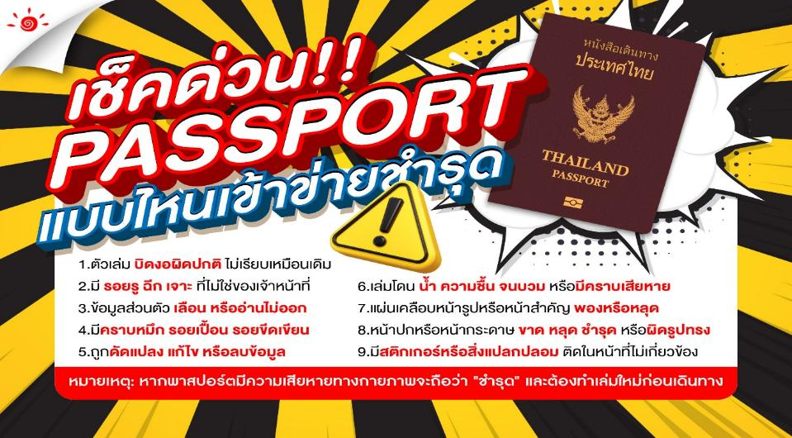

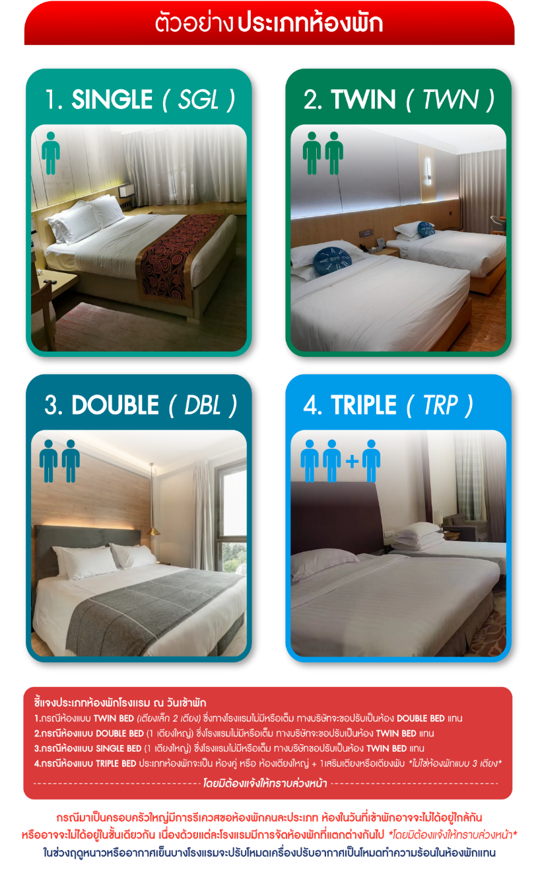

*** หากสายการบินมีการปรับราคาภาษีน้ำมันขึ้น ทางบริษัทฯ ขอสงวนสิทธิ์เก็บค่าภาษีน้ำมันเพิ่มตามความเป็นจริง ก่อนการเดินทาง **ราคาทัวร์นี้เช็คภาษีน้ำมัน ณ วันที่ 19 มี.ค.69**

อัตราค่าบริการ (ราคาต่อท่าน)
คณะจอยทัวร์ขั้นต่ำ 9 ท่านออกเดินทางพร้อมหัวหน้าทัวร์
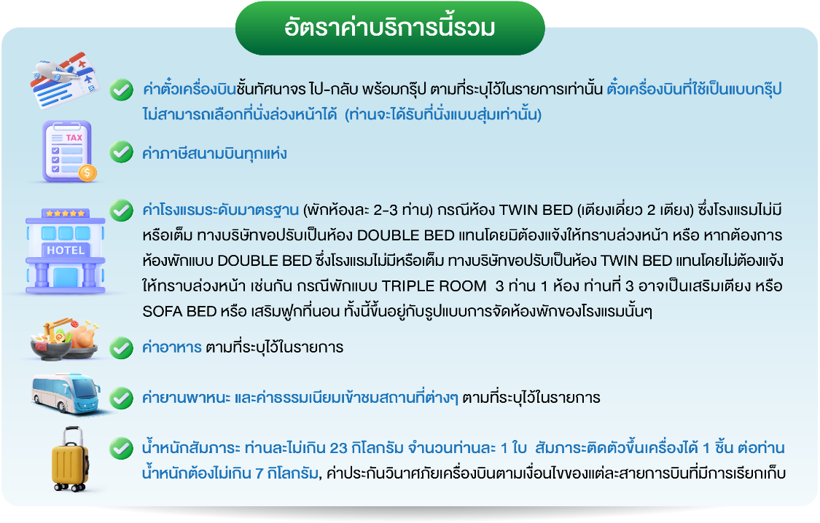
วันเดินทาง | ราคาทัวร์ผู้ใหญ่  พักห้องละ 2-3 ท่าน  (9 ท่านออกเดินทาง) | พักเดี่ยว  จ่ายเพิ่ม | ราคา  ไม่รวมตั๋ว
19 - 26 มิถุนายน 2569 | 57,999 บาท/ท่าน | 12,000 บาท/ท่าน | 37,999 บาท/ท่าน
6 – 13 กรกฎาคม 2569 | 59,999 บาท/ท่าน | 12,000 บาท/ท่าน | 38,999 บาท/ท่าน
7 – 14 กันยายน 2569 | 61,999 บาท/ท่าน | 12,000 บาท/ท่าน | 39,999 บาท/ท่าน

